Herní design
finální verze WEB

Osnova
- Úvod do herního designu
- Level design
- UI design
- Design nepřátel
- Systém design

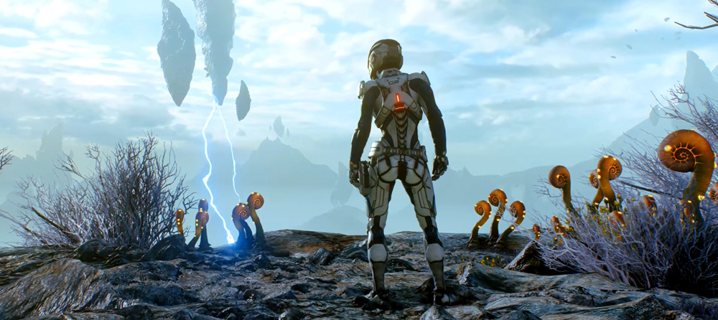

Úvod do herního designu
Vítejte v sérii článků o herním designu. V prvním článku si přiblížíme práci herního designera a podíváme se na několik odnoží této profese, jako je level designer, UI designer a další.

Kdo je vlastně herní designer?
Herní designer je součástí týmu, vyvíjejícího určitou hru. Úzce spolupracuje s programátory, tedy developery a grafickými designery. I přes to, že sám grafiku a samotné programování nedělá, měl by se v těchto oblastech orientovat. Musí vědět, jaké jsou technické možnosti a co po svých spolupracovnících může požadovat. On sám je především kreativní myslí za celým projektem. Jeho práce spočívá ve vymýšlení různých mechanik hry, rozložení světa, tvorby zajímavých konceptů nepřátel až po uživatelské rozhraní, jako jsou mapy, nebo třeba inventář.

Práce a předpoklady
I když by se mohlo zdát, že je herní designer někým, kdo tým vede a říká všem co dělat, není tomu úplně tak. Tým by měl vždy zastřešovat někdo jako vedoucí direktor, který vše koordinuje a přiděluje designerovi úkoly, které je třeba zpracovat.
Designer si obvykle své představy nejprve načrtne na papír, popřípadě v nějakém programu a následně je konzultuje s týmem. Tým pak tyto vize přivede k životu. Velmi důležitou vlastností designera je tedy nejen fantasie a kreativita, ale i skvělé komunikační dovednosti, aby dokázal své myšlenky předat ostatním.
Jak jsem již zmínil, designer by měl mít hrubou představu o práci svých kolegů, a tedy i umět něco málo v programech, se kterými tým pracuje. Být alespoň začátečníkem v Unity a znát základy nějakého programovacího jazyka (C#, C++...) nebude nikdy od věci.
Designer sice při vymýšlení nových konceptů vychází ze své fantasie a kreativity, ale zároveň se musí perfektně orientovat v nových herních trendech a mít dobrý přehled o již vytvořených hrách. Osvědčená řešení mu mohou posloužit jako inspirace.

Cíl designéra
Cílem každého herního designera by měla být návyková hra se zábavnými a inovativními herními mechanikami. Jedna z nejdůležitějších věcí je však intuitivnost. Nezáleží na tom, jestli designer vytváří herní svět, či rozhraní dovedností postavy, pokud hra bude nepřehledná, a tedy potřebovat nepřeberné množství vysvětlivek, něco je špatně.
Zde záleží na tom, o kterém typu designera mluvíme. Pokud vedoucí direktor požaduje rozsáhlou a otevřenou lokaci, měl by level designer myslet na to, jakým způsobem by většina lidí lokaci procházela, případně je lehce navést určitými značkami nebo cestami. Je velmi důležité, aby se hráč necítil bezradně a nemusel každé 2 minuty hledat pomoc na internetu – to by narušovalo celý zážitek. To samé platí pro UI designéra který by měl zajistit, aby hráč pro vybavení svého nového parádního meče nemusel projít celým labyrintem tlačítek a možností, které by měly šanci ho frustrovat.

Obecné herní mechaniky
Každá hra by měla obsahovat 4 základní kritéria – ta jsou platná nejen pro videohry, ale prakticky pro jakékoliv hry (i deskové nebo sportovní):
- Cíl – hráč by měl vědět už od začátku, proč hru vlastně hraje. Ve videohrách to často bude příběh nebo předem nastavený úkol, kterého by hráč rád dosáhl. Ve sportovní hře to je jednoduše získání bodu. Pozor ale, cíl nemusí být vždy o celkovém vítězství. Cíle mohou být i dílčí, přičemž dosažení takového cíle odmění hráče například zpřístupněním cesty k navazujícímu dílčímu cíli, který bude fungovat podobně.
- Překážka – hra bez překážky není hra. Videohry se v těchto ohledech liší. Překážkou mohou být naprogramované postavy nepřátel, ostatní hráči, ale třeba i hádanka v jednoduché mobilní hře. Ve sportech to je často protihráč nebo nepřátelský tým.
- Možnosti – hráč by měl mít různé možnosti, kterými může zdolat překážku nebo vyřešit problém. Tím mu dáváme volnou ruku a necháváme ho hrou procházet způsobem, který mu nejlépe vyhovuje. Způsobem, který ladí s jeho osobností.
Ve videohrách má hráč různé možnosti volby postavy. Může využít modifikace nebo třeba jen různé herní styly. Stejně jako ve sportu můžeme projevovat svou osobitost volbou agresivnější hry nebo naopak defensivnější, se zaměřením na vytrvalost...
- Pravidla – hra se nikdy neobejde bez pravidel. Pokud by hráči mohli při ping-pongu vzít míček do ruky a házet ho agresivně po protihráči, hra by asi postrádala hlubší smysl. Videohry to mají podobně, ale mají tu výhodu, že se pravidla nemusí verbálně stanovovat. Stačí vztyčit jakési bariéry a znemožnit hráči například libovolně začít létat po celé lokaci (pokud to tedy není funkce dané hry).

Obtížnost
Obtížnost her je poměrně kontroverzní téma, vzhledem k počtu všech hráčů, kterých je kolem 2.7 miliard, rozdělených do různých věkových kategorií a mozkových kapacit.
Primární slovo v tomto ohledu má takzvaný systém designer, tedy člověk, který má na starosti všechna čísla za hrou – kolik ran hráč vydrží, jak silní budou nepřátelé a jejich vybavení atd. Do těchto věcí však mohou mluvit prakticky všichni designéři. I level designer může hru ztížit pomocí přidání jistých překážek omezujících hráčův pohyb v daném směru. Dokonce i příběhový designer může implementovat těžká dilemata rozhodování při konverzacích a výraznější následky. Celkovou obtížnost hry by měl určovat vedoucí direktor.
Pokud tedy budeme chtít jednodušší hru pro co nejširší publikum, měli bychom na to pamatovat a kupříkladu se ujistit, že se z bodu A do bodu B nedostáváme příliš velkou a zbytečnou oklikou.

Zaměření na žánr
Často se stává (a je to i doporučováno), že se herní designer zaměřuje pouze na jeden, případně velmi úzký okruh žánrů. V těch poté exceluje a ví co se po něm chce.
Level designer FPS her (First Person Shooter; střílecí hry) bude moc dobře vědět, jak důležité jsou vzdálenosti dvou krytů od sebe. Vypočítá si čas, za který by měl hráč danou vzdálenost přeběhnout a dokáže určit, jaká doba přesunu mezi nimi již začne být frustrující a příliš nebezpečná. Zároveň ale nebude chtít vytvořit příliš mnoho zdí a krytů, aby hráči neměli pocit, že se ve hře nic neděje a vleče se příliš pomalu.
Ve zkratce: je dobré být nejen expertem v jedné oblasti herního designu, doporučuje se také zaměřit se na náš jeden oblíbený žánr a toho se držet. Dopustíme se tak méně chyb a budeme již dobře vědět, co od hry naši hráči čekají a co je baví.
V dalších článcích se blíže podíváme na pět různých kategorií herního designu, přesněji:
- Úvod do herního designu
- Level design
- UI design
- Design nepřátel
- Systém design

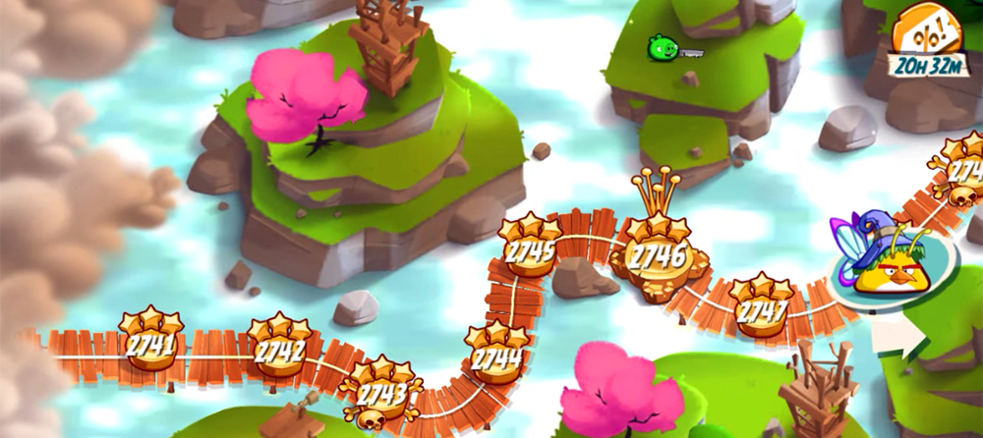

Level design
V tomto článku si přiblížíme práci level desigéra. Ukážeme si příklady a zásady, kterými je dobré se řídit při tvorbě konceptů, rozložení levelů a herního světa.

Učení hry
Začneme základními informacemi o strukturování a učící křivce v herním světě. Hra by měla obsahovat 4 oblasti, které se vyvíjejí spolu s hráčem:
- ovládání hry – ze začátku je nezbytné vysvětlit hráči jak se hra ovládá, jak funguje a co má vlastně hráč dělat. Toto může být součástí tutoriálu oblasti (pokud hra nějakou má), nebo můžeme na začátku hry vytvořit prostor s vysvětlivkami, bez komplikovaných mechanik.
- nácvik – oblast, kde si může hráč vše vyzkoušet. Má již nárok obsahovat nějaké počáteční nepřátele, ale hlavně slouží k bližšímu seznámení a vstřebání celého ovládání.
- výzva – třetí oblast by měla být výzvou. Měla by otestovat hráčovu znalost a ujistit se, že vše pochopil. Zvládnutí výzvy je zpravidla odměněno.
- překvapení – poslední oblast by měla vnést do hry překvapení, abychom se vyvarovali monotónnosti a předvídavosti. Překvapení nemusí být nutně pozitivní.
Všechny 4 zásady nemusí být aplikovány jen na úplném začátku hry. Celá tato sekvence se může opakovat kdekoliv ve hře. Máme možnost průběžně představovat nové herní mechaniky, které bychom měli hráče řádně naučit, nechat ho si je vyzkoušet, otestovat jeho schopnost a překvapit ho něčím navíc.
Díky dodržování těchto zásad nebude mít hráč pocit, že si neví rady. Bude se cítit, jako by mu jeho znalost určitého způsobu hraní něco přinášela a byla užitečná. Vyvarujeme se také pocitu monotónnosti – stále se něco děje, hra i hráč se vyvíjejí...

Intuitivnost a rozmanitost
Ideální level nebo oblast, by měli obsahovat dvě věci:
1) INTUITIVNOST
Hra by měla působit tak, aby hráč tušil, jakým způsobem se dostat k cíli, případně alespoň začal plánovat, jak pokořit první část. Čas od času můžeme toto pravidlo porušit. Například plánujeme-li akční misi s množstvím zmatku mezi úzkými uličkami města, je v pořádku trochu hráče zmást. Není ale žádoucí, aby se cítil zmatený a dezorientovaný permanentně. V takovém případě by hrozila frustrace, které se chceme vyhnout. Je dobré najít rovnováhu mezi navigací a matením.
2) ROZMANITOST
Pokud by hráč pouze přecházel z bodu A do bodu B, případně čas od času klikl na procházejícího nepřítele a obdobnou sekvenci opakoval dvacetkrát po sobě, opět by se začal cítit monotónně. Je zapotřebí, aby oblasti byly rozmanité, a to nejen vizuálně, ale i hratelností.
Proč nedát hráči možnost obejít nepřítele zezadu pro taktičtější a jednodušší výhru, kterou ještě nikdy předtím nedostal? Nebo ho třeba povzbudit možností získání nových předmětů, pokud sejde ze své původně plánované cesty? Možností je mnoho, cíl je ale vždy stejný. Hráč by měl být více a více zatažený do děje a nikdy se nedostat do pocitu monotónnosti.

Proměna světa
Svět kolem hráče by se měl vždy měnit. To neplatí pouze u procházení novějších lokací, které budou pochopitelně vypadat odlišně od předešlých. Svět se může také měnit v důsledku akcí samotného hráče. Jeho akce mohou reflektovat jedinečné dialogy s postavami, které jeho dřívější rozhodnutí například okomentují, nebo dodají svůj pohled.
Měnit se ovšem může i celé prostředí. Vesnice, kterou hráč dříve procházel se například díky špatnému rozhodnutí může změnit v trosky. Nic z toho ale nemusí být vázané pouze na rozhodnutí. Také hra, ve které hráč nemá možnost ovlivňovat konečný výsledek, by se měla měnit a dávat mu pocit, že na jeho postavě v daném světě záleží. Toto se aplikuje mnohem jednodušeji ve hrách pro jednoho hráče. Pokud bychom s postupem hráčů chtěli měnit svět i v online hře, je to často řešeno jedinečnou vizí světa. Tedy, pokud by se setkali dva lidé, jeden, který hru již dohrál a druhý, který teprve začíná, hráč, který hru předtím dohrál bude sám vidět lokaci proměněnou, zatímco pro nováčka bude stále vypadat klasicky.
Případně jde vytvořit více identických světů a pouze dělat různé variace, do kterých hráče v požadovanou chvíli pokládáme. Toto bude ale mít za následek řidší populaci a mohlo by dojít k zamezení kontaktu novějších a starších hráčů.

Doplňování příběhu
I přes to, že level designéři tolik nemluví do samotného příběhu, mají také možnost se na něm podílet. Pohlcující zážitek totiž vzniká ve chvíli, kdy věci a místa, o kterých hráč pouze slyšel, ve hře opravdu jsou a příběh tak částečně doplňují. Nemusí to být ale pouze věci, o kterých se dalo slyšet již dříve. Jako level designer máte možnost kamkoliv, ať už na skrytější, či otevřenější místo umístit kus informace, kterou by hráč jinak nedostal. To může být cokoliv od obyčejného dopisu, který popisuje osud určité postavy, která by se už v příběhu stejně neobjevila, až po velkolepou rytinu na zdi hradu přibližující jeho historii a stáří. Příběh můžete hráči přiblížit mnoha originálními způsoby a je to opravdu dobrý způsob, jak ještě prohloubit jeho prožitek.

Riskování
Chceme-li vytvořit novou a originální hru s inovativními mechanikami, je to určitý risk. Je obtížné odhadnout, jestli nový koncept nebo mechanika, která se zatím v žádné jiné hře neobjevila, bude ve svém výsledku nejen jedinečná, ale i zábavná.
Vytvořit něco originálního můžeme koneckonců v jakékoliv oblasti. Od zvláštního rozestavení nepřátel, jedinečného umístění překážek, hraním si s výškou a prostorem, až po nejrůznější skryté místnosti a přehlédnutelné vchody, ke kterým se hráč dostane pomocí jedinečných mechanik.
Ale i zdánlivě úžasný, inovativní nápad nemusí dopadnout ideálně. V tomto ohledu nám velmi pomohou testeři a kritici, kteří s námi mohou sdílet svůj pohled na nápad.

Postup práce
Při tvorbě levelu, je potřeba si na začátku vždy říci, čeho chceme dosáhnout. Často nás bude zajímat jakou emoci chceme v hráči probudit. Předtím, než vůbec začneme, si určíme, co je naším cílem, kterým se následně budeme řídit.
Pro vyvolání napětí a strachu je možné umístit za hráče nějaké monstrum, či jinou překážku, která ho bude průběžně lovit, dokud nedokončí danou oblast.
Má-li se hráč cítit zoufale (například pokud je příběhově jeho postava v opravdu špatné situaci), můžeme mu dát téměř nesplnitelnou misi, a až na poslední chvíli mu poskytneme nějakou pomoc a zachráníme ho.

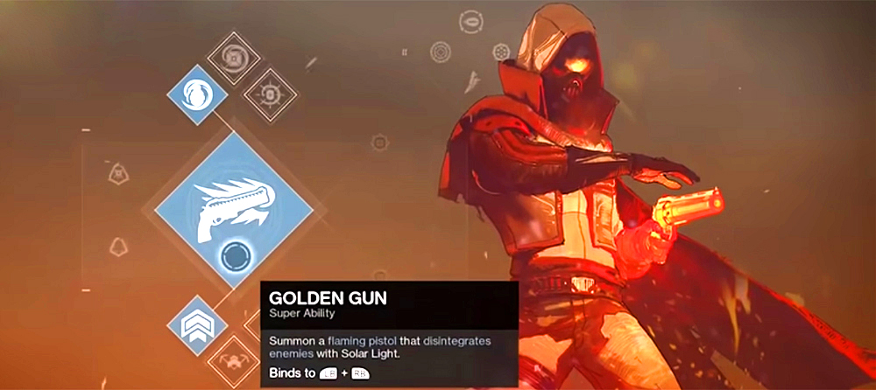

UI design
V tomto článku se zaměříme na designování hráčského rozhraní.

Rozdíl UI a UX
Mnoho lidí mezi sebou zaměňuje UI (User Interface) a UX (User eXperience) i přes to, že jsou to odlišné pojmy:
UX se zabývá především psychologií svých hráčů. Kam se dívá, které věci ho rozptylují a celkově jak bude nejspíše průměrný člověk hrou procházet.
UI se zabývá tvorbou samotného rozhraní, jeho rozložením a mnoha dalšími prvky v těchto ohledech.
Ve zkratce se tedy UX zabývá tím, jak se bude hráč ve hře cítit a co bude nejspíš dělat, zatímco UI zajišťuje, aby bylo vše uspořádané, snadno přístupné a zajímavé.

Druhy
Existuje mnoho věcí, které spadají do herního rozhraní. Od klasických ukazatelů životů na obrazovce, nějakého metru výdrže, až po mapu a inventář. Každá hra má ale možnost si své jednotlivé položky upravovat a aplikovat je novým a inovativním způsobem.
Můžeme si vybrat, jestli chceme mít inventář zpracovaný jako přehledné menu, do kterého se nám předměty automaticky střádají, nebo z něj udělat jakousi minihru, ve které se musí hráč naučit naskládat své získané objekty tak, aby maximalizoval svoji nosnost.
Dokonce i klasická záležitost jako je bar s životy, může být zpracován alespoň třemi různými způsoby:
- počet životů může udávat číslice;
- barevná lišta ze které ubývá, pokud má hráč životů méně;
- abstraktní zpracování – ztrátu životů vykresluje zvyšující se množství krve na obrazovce nebo postupné měnění a deformace herního modelu.

Přesnost a přehlednost
Ať už se jedná o zpracování menu, inventáře nebo mapy, mělo by být naším cílem pohodlné, snadné a intuitivní ovládání. Minimalizujeme tak dobu, kterou musí hráč strávit v inventáři nebo mapě. Můžeme toho dosáhnout například rozdělením inventáře na přehledné kategorie. I klasické rozhraní na obrazovce by mělo být jednoduché. Pokud zabereme více než čtvrt obrazovky vysvětlivkami a ukazateli, bude mít hráč nejen omezený pohled na hru, ale bude nejspíš také značně rozptýlený, což povede k horšímu soustředění na hru.

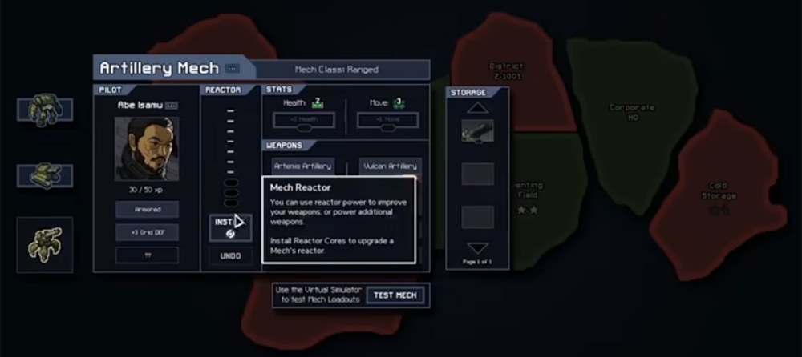

UI ve světě
Pod rozhraním si většina lidí představí pouze to, co je kolem hráče nebo zpracování menu. Můžou do něj patřit ale i vysvětlivky a ukazatele ve světě. Jistě jste se již setkali s malými nápovědami jako (E), které jsou prakticky u všech předmětů ve světě, se kterými můžete interagovat. Nemusí to ale být jen vysvětlivky. Mnoho her implementuje různé způsoby speciálního vidění, které svět pozmění tak, aby hráč lépe poznal, kudy se má vydat. Praktické jsou i ukazatele, které si hráč sám umístí na mapu – ty se promítnou do světa a přesně ukazují pozici lokace, kterou si chce prohlédnout.

Ovlivňování obtížnosti
Ukazatele (ať už jsou jakkoliv zpracované) se mohou zdát jako banalita a něco, co hratelnost víceméně vůbec neovlivňuje. V mnoha hrách jsou to ale jedny z nejdůležitějších pomocníků. Často se dokonce stává, že má hra na vyšších obtížnostech méně a méně ukazatelů, které hráči napovídají.
Minimalistická mapa s málo informacemi, stejně jako méně přesné životy a neznalost svého počtu nábojů může hru značně ztížit. Dají se využívat i funkce, které hráči ukazují, co jejich akce v budoucnu způsobí. Jejich přidáváním nebo naopak odebíráním můžeme ovlivňovat obtížnost hry.
Dobrým příkladem jsou jednoduché mobilní hry. Představme si hru s vymezeným prostorem a překážkami, kde úkolem hráče je trefit míčkem nějaký cíl. Pokud hra nechá hráče míček jen tak vystřelit a ani mu neukáže kam poletí, bude velmi obtížná. Naopak, pokud bude hra radit i přes 5 kroků dopředu, bude velmi jednoduchá a hráče nebude nutit přemýšlet a vypočítávat trajektorii.

Nezasahování do prožitku
Velký počet novodobých her používá různé metody, jak ještě více zvýšit prožitek pomocí minimalizování svého rozhraní. Jeden z nejčastějších způsobů, jak toho dosahují, je kompletní mizení menu. Hráč totiž nepotřebuje prakticky žádné informace, když přijde na průzkum světa. Všechny ukazatele se mohou objevit až poté, co hráč vezme do ruky zbraň nebo začne souboj (pokud vůbec nějaký hra obsahuje). Během průzkumu má tedy mnohem větší prostor soustředit se na vše kolem něj a není ničím vyrušován.

UI jako součást světa
Dalším ze způsobů, jak neohrožovat hráčův prožitek, ale mít zároveň ve hře potřebné rozhraní, je jeho zapracování do herního světa. Skvělým řešením je dát postavě do ruky mapu, kterou na hráčův příkaz rozevře a začne se na ni dívat, místo toho, aby tato akce přenesla hráče do sekce s mapou, která je kompletně odtržená od vlastní hry.
Nemusí to ale být jen mapa. Můžeme se setkat i s modely postav, které mají množství životů znázorněno na sobě (ukazatel je součástí ruky nebo při poškození dojde ke změně vzhledu postavy). Hráč tak má informaci o tom, kolik toho ještě vydrží, ale nenarušuje se herní prostředí umělým prvkem – vše do hry patří a zapadá.

Použití barev
Dalším ze způsobů, kterým může UI designer zasahovat do herního světa, je upravování jeho barev podle potřeby. Můžeme využít sytou, kontrastní barvu jako ukazatel, který zapadá do daného světa.
Dobrým příkladem je hra Mirror´s Edge, ve které má hráč překonávat různé překážky, vyskytující se všude po městě. Hra umožňuje speciálního vidění objektů – všechny překážky, které půjdou překonat, se zbarví na červeno. Barvy tak pomáhají hráči zjistit, kam se má vydat, aniž by byly nutné vysvětlivky nebo vyskakující tabulky.

Rozdělení zajímavosti míst
V herním světě má hráč mnoho věcí, které může prozkoumat a vyzkoušet. Proto je dobré poskytnout lehkou nápovědu o tom, co by ho mohlo/mělo zajímat. Často budou tato místa zvýrazněna na mapě.
Máme možnost oddělit od sebe obyčejná, méně podstatná místa, skýtající jen malou odměnu za prozkoumání a naopak velkolepé, často i příběhově důležité prostory. Na mapu můžeme umisťovat libovolně velké značky různých typů a opět využít barvy pro rozlišení důležitosti. Přehledná mapa je pro hladký průchod hrou zásadní a měla by hráče dobře vést, ať už chce pouze projít hlavní cestu světa nebo dokončit každý, byť sebemenší úkol a mít vše splněno na 100%.

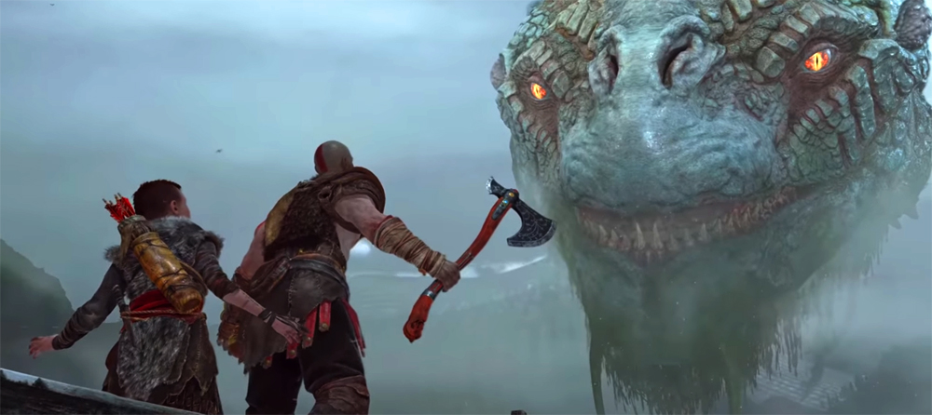

Design nepřátel
V tomto článku si přiblížíme designování nepřátelských postav a jak udělat souboje ve hře zábavnější a interaktivnější.

Nové designy
Je velmi důležité vytvořit si více různých typů nepřátel, které můžeme později ve hře použít. Ne vždy známe už od začátku všechna prostředí a situace, které bude hra nabízet. Nové koncepty se proto vytváří i v průběhu tvorby hry. Obecně je ale dobré disponovat od počátku dostatečným množstvím konceptů, které se dají do hry průběžně implementovat.
To ovšem neznamená, že hráči prozradíme všechny typy nepřátel hned na začátku příběhu, nebo v několika počátečních hodinách. Nový nepřítel je příjemným překvapením, které bychom měli hráči strategicky dávkovat. Správně načasované odhalení nových příšer vzbudí zájem, zvědavost a očekávání. Herní zážitek pak bude intenzivnější.

Sada útoků
Většina nepřátel má takzvaný moveset neboli sadu útoků a dovedností, které mohou použít, aby hráče nějak ovlivnili. Často se s tím setkáváme u větších nepřátel, kteří donutí hráče zapamatovat si pohyby, aby se jim mohli následně úspěšně vyhnout. Také u tvorby menších, ne tak významných nepřátel, je vhodné moveset vytvořit.
V jednoduchých hrách postačuje, když nepřítel disponuje minimálně dvěma typy útoků. Pokud ale pracujeme na hře, která si zakládá na soubojovém systému, nemůžeme si dovolit vytvořit nepřítele, který před sebou seká mečem stále dokola naprosto stejným způsobem. Bude vypadat hloupě a z herní perspektivy bude nezajímavý.
Sada útoků dává nepřátelům možnost přizpůsobit se bojové situaci (například vzdálenosti). Bylo by určitě zvláštní, vidět protivníka s lukem, jak zkouší do hráče opakovaně střílet i ve chvíli, kdy hráč už stojí těsně u něho. Je dobré pamatovat na různé situace, které mohou v souboji nastat a dát hernímu nepříteli dostatek odpovídajících nástrojů, které může použít.

Interakce s nepřítelem
Zde velmi záleží na typu hry, na které pracujeme. V základě by ale nepřátelé měli mít svůj vlastní osobní styl, který je k něčemu náchylný nebo naopak nepodporuje jistý styl hraní. Hráčský zážitek je mnohem zábavnější, pokud v boji s velkým nepřítelem můžeme postupně oslabovat jeho obranu a dovednosti, například skrze zásahy do jeho slabin – kromě klasického ubírání životů.
Přirozená protekce vůči všemožným typům poškození, které má hráč na výběr, nebo naopak zranitelnost, je také skvělý způsob, jak ovlivnit hráčův přístup k souboji. Můžeme tím hráče donutit změnit herní styl a zařadit nové dovednosti. Vyvedeme ho tak z rutiny stereotypního používání jen hrstky nejoblíbenějších dovedností.

Reskin nepřátel
Řada her využívá metodu, které je lepší se vyvarovat. Je to takzvaný reskin. Jedná se o opětovné využití starého konceptu a modelu nepřítele, kterému pouze upravíme barvy a trochu pozměníme statistiky. V základě je to ale stále stejný model. Pokud bychom nadměrně používali tento způsob, začne se hráč cítit ošizeně a začne mít dojem, že mu hra nemá moc co nabídnout. Potkání stejného nepřítele jen v jiné barvě již po páté, vyvolá v hráči zklamání.
Dva podobné typy nepřítele jsou maximum, které je ještě ospravedlnitelné. Jakási základní postava (obyčejný model) a jeden reskin, který bude znatelně více náročný. Stále ale není v pořádku tyto dva typy oddělit a postavit je ve světě na dva různé konce. Jsou-li obě variace u sebe, působí dojmem, že se jedná o záměr a hráče by pohoršovat neměly. V případě, že ale najde tu stejnou, pouze jinak barevnou postavu mnoho hodin od prvního setkání, vzbudí hra dojem, že jí dochází nové koncepty.

Design lidí
Opět se dostáváme k obtížnosti. I přes to, že designeři nepřátel neudávají přesná čísla poškození a obrany nepřátel, obtížnost mohou poměrně jednoduše ovlivnit. Mohou toho dosáhnout mnoha různými způsoby. Pokud chceme pro hráče o něco intenzivnější prožitek, můžeme nepřátele zrychlit a udělat jejich útoky méně předvídatelné. Naopak pro jednoduší hratelnost můžeme na nepřítele zakomponovat indikátor, který bude hráči radit, kdy by se měl útoku vyhýbat. Dokázat najít správnou rovnováhu mezi jednoduchou a složitou hratelností, to je oč tu běží.
Obecně bychom se měli vyvarovat až příliš rychlým útokům, u kterých nepřítel ani nedá najevo, že je bude provádět. Hráč by nikdy neměl mít pocit, že neúspěch není jeho chyba. Po každé smrti by si měl říci, co by měl vylepšit a upravit ve svém vlastním stylu hraní a znova se pokusit nepřítele pokořit. Nic z toho se ale nestane, pokud jsou nepřátelé zkrátka neféroví a přehnaně nároční.
Záleží samozřejmě na typu hry, na které pracujeme. V některých případech budeme potřebovat zaimplementovat do svých soubojů výzvu – to je v pořádku. Jen je dobré si uvědomit, že můžeme náročnost zvýšit i férově, ne pouze přes rychlé útoky nepřátel.

Obtížnost
Velký počet novodobých her používá různé metody, jak ještě více zvýšit prožitek pomocí minimalizování svého rozhraní. Jeden z nejčastějších způsobů, jak toho dosahují, je kompletní mizení menu. Hráč totiž nepotřebuje prakticky žádné informace, když přijde na průzkum světa. Všechny ukazatele se mohou objevit až poté, co hráč vezme do ruky zbraň nebo začne souboj (pokud vůbec nějaký hra obsahuje). Během průzkumu má tedy mnohem větší prostor soustředit se na vše kolem a není ničím vyrušován.

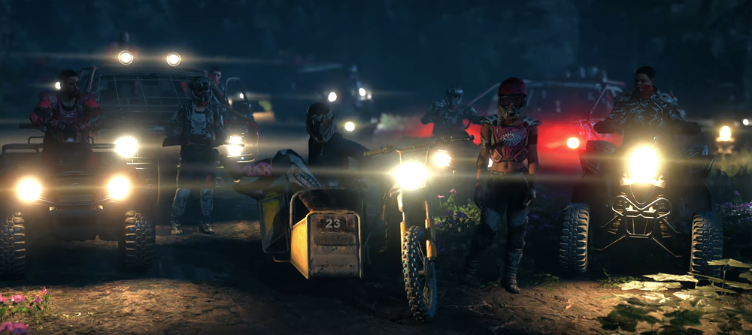

Systém design
V tomto článku se budeme věnovat práci systém designerů, kteří jsou často známí jako "balance team".

Jak funguje balancování hry?
V základě máme za vším, co se ve hře děje, čísla. Každý úder, který naše postava způsobí nebo naopak dostane, je jen kombinace mnoha různých čísel a výpočtů. Prací systém designera je zajistit, aby měli všichni hráči víceméně stejné možnosti a vyrovnané statistiky. Je velmi důležité, aby se nikdo necítil být v nevýhodě, ani nezískal dojem, že hra je nefér.

Balancování her pro jednoho hráče
Herní balancování je mnohem důležitější u her více hráčů, především tedy v kompetitivních hrách, které hráče staví proti sobě. To ale neznamená, že by hry pro jednoho hráče neměly mít systém designéry. Hra se upravuje přes takzvané patche. Herní společnost může do hry různé prvky přidávat a ty stávající upravovat pomocí vydání takového patche. Většinou zároveň zveřejní seznam provedených změn, aby měli hráči o změnách povědomí.
Při vydání her pro jednoho hráče se často stává, že je hra špatně vybalancovaná – je příliš jednoduchá nebo naopak složitá. Vývojáři záhy po vydání dostanou rozsáhlou odezvu od herní komunity a po několika patchích hru doladí. U her pro více hráčů je balancování výrazně složitější.

Symetrické a asymetrické hry
Multiplayer hry se dělí na dva základní typy: symetrické hry, u kterých mají oba hráči identické možnosti a asymetrické hry, u kterých si hráči vybírají z různých možností.
Symetrické hry, jako například šachy, jsou na balancování značně jednodušší. Mohli bychom upravit všechny pěšce ve hře, aby se pohybovali jako královna. Hra by i nadále zůstala fér, protože by se změna aplikovala na oba hráče.
Problém však nastává u asymetrických her. Pokud chceme, aby naše hra byla diverzní, budeme v ní mít nejspíš mnoho originálních a zajímavých charakterů, ze kterých si může hráč vybírat. Tady začíná problém s balancováním...

Rozpočet síly
Při vytváření nových postav, ale třeba i různých předmětů, musíme vypočítávat jejich sílu. Je užitečné vytvořit si nějakou lištu/bar nebo číslo, podle kterého budeme sílu přidávat nebo ubírat. Například si můžeme určit, jak cenná je v dané hře statistika poškození nebo naopak statistika výdrže a podle toho nové postavě přidávat jednotlivé statistiky.
Pokud chceme vytvořit postavu s velmi vysokou výdrží, ale výdrž je v dané hře velmi ceněná a vzácná, přidávání výdrže náš rozpočtový bar naplní rychleji než například poškození. Každá postava by měla mít stejně rozsáhlý bar, jehož kombinace všech statistik bude podobně cenná, jako u ostatních postav.

Buffy a nerfy postav
Hlavním způsobem, kterým lze hru a postavy balancovat jsou takzvané buffy (posílení) a nerfy (oslabení). Pokud si všimneme, že je určitá postava v naší hře až příliš dominantní, máme možnost se s ní vypořádat různými způsoby. Nejjednodušší by byl nerf – je-li postava příliš silná, zdá se její oslabení jako jasný krok. Zkušení designéři se ale shodují, že je lepší ve hře provádět spíše buffy.
Hráči budou totiž vnímat ztrátu na své oblíbené postavě zhruba dvakrát víc, než posílení (to je psychologicky dokázáno). Pokud tedy hra nemá desítky, či dokonce stovky různých postav, bude lepším řešením nepatrně posílit ostatní postavy, čímž se nepřímo oslabí ta, která je příliš silná.

Countery
V mnoha online hrách nebo hrách obsahující prvky PvP (souboj několika hráčů proti sobě) se často objevuje další faktor ovlivňující balancování hry: takzvané countery. Jedná se o určitou postavu ve hře, nebo i libovolný předmět, který je extrémně účinný proti konkrétní postavě nebo herní mechanice. Tato síla může mít různou účinnost: od nevýrazné výhody, až po kompletní nehratelnost pro nepřítele.
Už jsme si říkali, že při vývoji online hry budeme dříve nebo později potřebovat nějakou postavu, či herní mechaniku oslabit, aby nebyla tolik dominantní. Jde to zařídit také posílením counteru, který poté začnou hráči účinně využívat k negování síly problematické postavy.
Ve hrách je využívána i metoda tří navzájem se přebíjejících prvků (postav nebo mechanik). Jako ve hře kámen, nůžky, papír. Máme jen tři možnosti volby, každá je “counterována” jednou další volbou a sama “counteruje” také jednu volbu. Toto lze aplikovat i na videohry. Představme si tedy, že kámen bude v naší hře poškození, nůžky budou léčení a papír bude představovat výdrž. Vytvořili jsme tak velmi jednoduchý model, který nám ukazuje, že nejefektivnějším způsobem, jak porazit postavu s vysokým poškozením je zvolení obrany atd.

Procentuální výhernost
Jak ale poznat, že bychom měli něco v naší hře vyladit (oslabit/posílit)? Už víme, že je důležitá odezva hráčů, kterým je třeba naslouchat a pozorovat, jak hru hrají, případně jestli neobjevili nějakou skrytou, příliš silnou mechaniku. Sbírat data ale můžeme i ze statistik. Můžeme si napsat program, který nám ukáže výhernost každé postavy a metody hry, v nejlepším případě dokonce výhernost postav proti každé další jednotlivé postavě. Z těchto čísel se dá při optimalizaci hry vycházet.
U procentuální výhernosti ale narazíme na jeden problémem. Představme si, že je ve hře určitý typ útoku, který je velmi efektivní a kdokoliv ho používá, má extrémní výhodu proti soupeřům. Co když je ale tento útok tak složitý a komplikovaný na provedení, že ho dokážou aplikovat pouze ti nejlepší hráči? V takové chvíli by měl tento útok ve statistikách – dejme tomu 20% úspěšnost mezi méně zkušenými hráči a kupříkladu 90% úspěšnost mezi hráči, kteří ho umí provést. Musíme proto zvážit, jestli se budeme soustředit hlavně na zkušenější hráče a zajistíme, aby pro ně byla hra co nejlepší nebo se budeme soustředit především na širší komunitu.
Tímto tedy série článků o herním designu končí 🙂

